Découvrir l’écran Impress en mode Normal
Après la création d’un diaporama, le mode d’édition par défaut est le mode Normal qui affiche dans sa partie centrale les diapositives une à une :
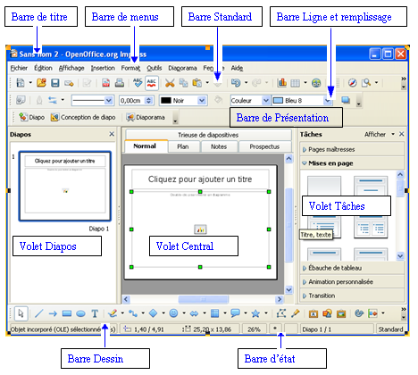

Distinguer les différents modes
Impress se présente à l’écran dans 5 modes d’affichage différents :
- le mode Normal
- le mode Plan
- le mode Notes
- le mode Prospectus.
- et le mode Trieuse de diapos
Pour changer de mode d’affichage :
- menu Affichage et sélectionner le mode voulu
- ou clic sur les onglets de la partie centrale de l’écran :

Selon le mode demandé, l’affichage est complété par certains volets :
- le volet Diapos (à gauche de l’écran)
- le volet Tâches (à droite) qui se scinde lui-même en sous-volets :
Pages maîtresses
Mises en page
Ébauche de tableau
Animation personnalisée
Transition

Nommer une diapositive
Dans le volet des diapositives :
clic droit sur l’affichette de la diapositive et choisir Renommer la diapo  - donner un nom | 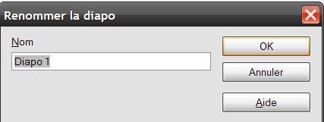

Récupérer un plan Writer
Un plan de document Writer peut être repris dans Impress. Lors de l’envoi du document Writer dans Impress, à chaque paragraphe de style Titre 1 du document Writer une diapositive est générée dans Impress. Les sous-titres (paragraphes de titre 2 à titre 9) sont repris dans la structure des diapositives.
À partir de Writer :
- ouvrir le document
- et menu Fichier/Envoyer/Plan vers présentation
Le diaporama ainsi composé s’ouvre en mode plan.

Créer un diaporama
La création d’un nouveau diaporama peut s’effectuer avec ou sans assistant. Pour cela :
menu //
À ce stade l’utilisateur peut également cocher pour ne plus solliciter l’assistant lors de la création d’un nouveau diaporama.
- cliquer sur pour sortir de l’assistant
- cliquer sur pour continuer à créer son diaporama avec l'assistant.

Insérer une diapositive
Trois possibilités pour insérer une diapositive :
- cliquer sur la diapositive qui précède l’insertion
- menu /
- ou l’icône de la barre Présentation
- ou menu contextuel de la diapositive qui précède et

Graduer les règles
Deux règles permettent de positionner les éléments de la diapositive. Pour les afficher :
- menu /
Il est possible de changer la graduation des règles :
- clic droit à l’intersection des règles
- choisir parmi les différentes unités proposées.

Créer un diaporama personnalisé
Il est possible de créer un diaporama personnalisé en utilisant quelques diapositives de la présentation active.
- menu Diaporama/Diaporama personnalisé … et Nouveau
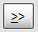
- donner un nom au diaporama
- choisir les diapositives et cliquez pour copier dans le diaporama
Pour lancer un diaporama personnalisé :
- menu Diaporama/Diaporama personnalisé…
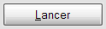
- choisir le diaporama et
Pour lancer un diaporama personnalisé directement avec les outils adéquats, cocher

Insérer un logo
Il est fréquent de vouloir répéter un logo sur toutes les diapositives du diaporama. Pour ce faire :
- menu Affichage/Masque/Masque des diapos
- et Insertion/Image et choisir la source d’insertion de l’image
- positionner et redimensionner si besoin
- fermer le mode Masque avec la barre d’outils contextuelle.

Glisser la diapositive à l’écran
Il est possible de déplacer rapidement la diapositive à l’écran.
- ouvrir le menu de l’icône de la barre d’outils Standard
- choisir
- revenir sur la diapositive et effectuer un glisser-déplacer pour positionner la diapositive à l’écran

Lancer un diaporama
Plusieurs possibilités s’offrent à l’utilisateur pour lancer un diaporama :
- cliquer sur de la barre Présentation
- ou utiliser la touche de fonction
- ou menu /

Utiliser le mode Note
Deux possibilités pour afficher le mode Note :
- Affichage/Notes ou l’onglet dans la partie centrale
Le mode Note affiche, dans la partie centrale, un aperçu de la diapositive et une zone texte permettant la saisie des commentaires.

Choisir la mise en page des diapositives
À droite de l’écran, le sous-volet Mises en page offre des mises en page préformatées.
Ces mises en page définissent des cadres dans lesquels il suffit de saisir ou d’insérer l’information (titre, liste, diagramme, clipart…).

Animer un diaporama
Les éléments (texte, image, objet, dessin…) qui composent les diapositives peuvent être mis en mouvement.
- sélectionner l’élément
- menu / ou activer le sous-volet Animation personnalisée du volet Tâches
- bouton et choisir parmi les 4 onglets (l’animation porte sur l’entrée ou la sortie de l’élément dans la diapositive)
L’option permet de tester les choix sans lancer le diaporama.

Numéroter les diapositives
La numérotation des diapositives s’effectue dans le pied de page en insérant le champ page.
Dans un premier temps il convient de déclarer les éléments du masque :  - menu Affichage/Masque/Éléments du masque  Pour accéder au pied de page des diapositives :  - menu Insertion/Numéro de page… et onglet Diapo  - cocher selon les besoins  - et Appliquer partout pour numéroter toutes les diapositives. | 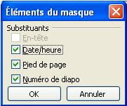

Insérer un arrière-plan
- menu Format/Page et onglet Arrière-plan
- choisir dans la zone remplissage l’arrière-plan retenu
- valider le message en fonction du besoin
La galerie propose également des arrière-plans. Pour choisir un arrière-plan présent dans la galerie :
- menu /Affichage/Masque/Masque des diapos
- icône de la barre d’outils Dessin pour afficher la galerie d’images
- dans la galerie, activer  - choisir un arrière-plan  - et menu contextuel Ajouter/Copie  - redimensionner l’image dans la diapositive  - et fermer le mode Masque à partir de sa barre d’outils contextuelle | 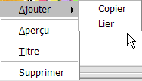

Enrichir la galerie
La galerie LibreOffice peut être complétée pour l’enrichir d’objets spécifiques (des logos, des sons…). Pour ce faire :
- icône pour afficher la galerie d’images
- et cliquer sur le bouton de la galerie
- dans l’onglet Général nommer le nouveau thème
- dans l’onglet Fichiers rechercher le dossier
- sélectionner les fichiers et utiliser ou

Masquer temporairement une diapositive
Pour supprimer temporairement une diapo d’une présentation :
- afficher le mode Trieuse de diapositives ou normal
et menu contextuel de la diapositive, choisir
Le numéro de la diapositive ainsi masquée apparaît barré .

Définir les interactions
Une interaction est souvent utilisée pour passer à la diapositive suivante en cliquant sur un objet.
Pour réaliser cet objectif :

- menu Affichage/Masque/Masque des diapos
- insérer un objet (par exemple dans la galerie, dans la catégorie home page un objet du style
- glisser l’objet sur la diapositive et éventuellement le dimensionner
- sélectionner l’objet
- et cliquer sur de la barre d’outils Dessin ou clic droit et
- choisir parmi la liste proposée
- et quitter le mode Masque

Choisir les transitions
Il est possible de paramétrer le passage d’une diapositive à une autre (le type d’affichage, la vitesse, le son, l’action de passage…).  - sélectionner une ou plusieurs diapositives dans le volet Diapos.  Dans le volet Tâches :  - choisir le sous-volet Transition  - choisir un type de balayage  La transition en elle-même se règle également sur :  - la vitesse et le son  - le passage à la diapositive suivante  Les options nouvellement définies peuvent s’appliquer à la sélection faite au préalable ou à l’ensemble du diaporama. | 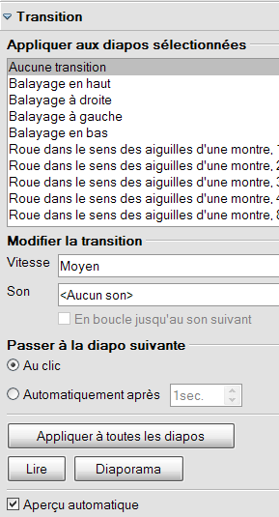

Les options d’Impress
Toutes les options du module Impress sont accessibles par :
- menu Outils/Options/

Identifier les formats des diaporamas
Les extensions permettent de dissocier les différents fichiers du module de présentation Impress :
version 2 et 3 : OpenDocument Présentation (.odp) et modèle (.otp)

Toujours plus…

Il est mis à la disposition des utilisateurs 1 mémento général pour la suite LibreOffice et un mémento pour chaque module (Document Texte et Classeur)



MEMENTO IMPRESS


Site officiel LibreOffice francophone :
http://libreoffice.org

Réalisation :
Conception : Elisabeth Lebègue ministères économique et financier
Mise à jour : PNE Bureautique ministère de l’Écologie du Développement durable, et de l’Énergie

